Олесневич Іван Михайлович, 1962 р.н. вчитель початкових класів. В 1984 році закінчив Тернопільський Державний педагогічний інститут. Направлений на роботу в Кальненську восьмирічну школу Зборівського району.
В системі позашкільної освіти працюю з 1990 року керівником технічних гуртків Зборівського районного центру дитячої та юнацької творчості. По характеру роботи вищевказаного закладу керівник гуртків повинен охоплювати декілька суміжних напрямків роботи. На даний час я веду гуртки радіотехнічного спрямування, а також фото. За 23 роки роботи в даному закладі в мене накопичився певний досвід, сформувалася ціла система роботи по вдосконаленню знань, умінь і навичок гуртківців. Ці надбання я постараюсь викласти в короткій анотації.
Актуальність досвіду.
Одним з найважливіших завдань сучасної школи є розвиток в учнів творчої ініціативи і самостійності,конструкторських і раціоналізаторських навичок. В зв’язку з цим підвишується роль технічної творчості в формуванні особистості, здатної в майбутньому до високопродуктивної праці,технічно насиченої виробничої діяльності.
Позакласна робота з технічної творчості в поєднанні з заняттями на уроках допомагає школярам здобути глибокі і міцні знання в галузі технічних наук, цінні практичні вміння і навички , працелюбність,дисциплінованість,культуру праці , вміння працювати в колективі. Займаючись технічною творчістю , учні можуть практично застосовувати і використовувати одержані знання в різних галузях техніки, що в майбутньому полегшить їм свідомий вибір професії і подальше оволодіння спеціальністю.
Навчати технічної творчості треба всіх школярів. Від технічної творчості до великої творчої праці в житті - таким має бути шлях сьогоднішнього школяра - завтрашнього трудівника. Основною особливістю технічної творчості є не механічне наслідування , а активна творча діяльність думки. При цьому розвиваються і вдосконалюються такі мислительні операції , як аналіз і синтез, порівняння і узагальнення , абстракція і конкретизація. Основним стимулюючим фактором при цьому є усвідомлення ними необхідності застосувати знання під час виконання технічних завдань. Разом з тим учні вбачають і перспективу в своєму дальшому технічному розвиткові. Між процесом навчання , розвитку й виховання існує взаємозв"язок , що значно посилююється за допомогою технічної творчості , яка допомагає розкрити нові можливості цього розвитку.
Важливе місце в розвиткові технічної творчої діяльності належить педагогові. Він створює сприятливі умови для творчої роботи учнів, ураховуючи рівень їх розвитку, попередній досвід, раніше сформовані мислительні прийоми, ступінь складності матеріалу, вікові та індивідуальні особливості, потреби, інтереси та інші мотиви діяльності. Педагог ставить перед учнями посильні труднощі, заохочує їх за ініціативність, за швидке й уміле розв'язання технічної задачі. Водночас він організовує колективну та індивідуальну роботу свої вихованців, збуджує емоції, сприяє постійному піднесенню настрою учнів, вимагає гарної зовнішньої обробки виробів, показує, яких результатів досягли учні за певний період, вказує на недоліки, допомагає порадами, прищеплює естетичний смак, розвиває раціоналізаторські та винахідницькі здібності, формує моральні риси. В змісті позакласної і позашкільної роботи з технічної творчості визначились наступні напрямки:
залучення молодших школярів до виготовлення технічних іграшок і втягнення їх в активні технічні ігри, конкурси, змагання з метою формування в них трудолюбивості, інтересу до техніки і розвитку творчості;
залучення середніх і старших школярів до занять в гуртках технічної творчості за інтересами;
участь в раціоналізаторській і конструкторській діяльності по вдосконаленню навчальних приладів, шкільного обладнання, по конструюванню малогабаритної техніки для роботи на пришкільній ділянці, на полях і т.д.;
В процесі роботи над виготовленням виробів я приділяю багато уваги використанню нетрадиційних матеріалів , вторинної сировини, відходів виробництва. Це формує в гуртківців бережливе ставлення до суспільного майна, економне використання матеріалів. Вже декілька поколінь гуртківців виготовляють вироби, використовуючи при цьому пластикові пляшки, упаковки від продуктів і т.п. Ці вироби неодноразово займали призові місця і були переможцями обласних та всеукраїнських виставок робіт молодших школярів. Пропоную декілька описів і методики виготовлення таких виробів.

Велосипед.

Для виготовлення велосипеда знадобиться 6 порожніх пластикових пляшок і трохи алюмінієвого дроту.Як і при виготовленні маракасів від кожної пляшки відрізуємо дно ,не забуваючи про правила техніки безпеки. Половинки складаємо у вигляді бочки і скріплюємо липкою стрічкою. Це будуть 3 колеса. В кожному колесі по центру висвердлюємо отвори з кожного боку. Беремо близько 30 см дроту і виготовляємо задню вісь.Кінці осі вставляємо в отвори в колесах і загинаємо під прямим кутом біля 1см. Інший кусок дроту вставляємо в третє колесо і згинаємо так ,щоб утворилась передня вісь з педалями. В двох пробках по діаметру свердлимо отвори на товщину дроту, надіваємо на місце педалів і кінці загинаємо. Після цього виготовляємо раму триколісного велосипеда і передню вилку з рулем. Прикріпляємо до рами задню вісь з колесами і переднє колесо з віссю та рулем. З пробки виготовляємо сідло. Велосипед готовий. Всі операції виконуються за допомогою плоскогубців і кусачок. Вигляд на фото.

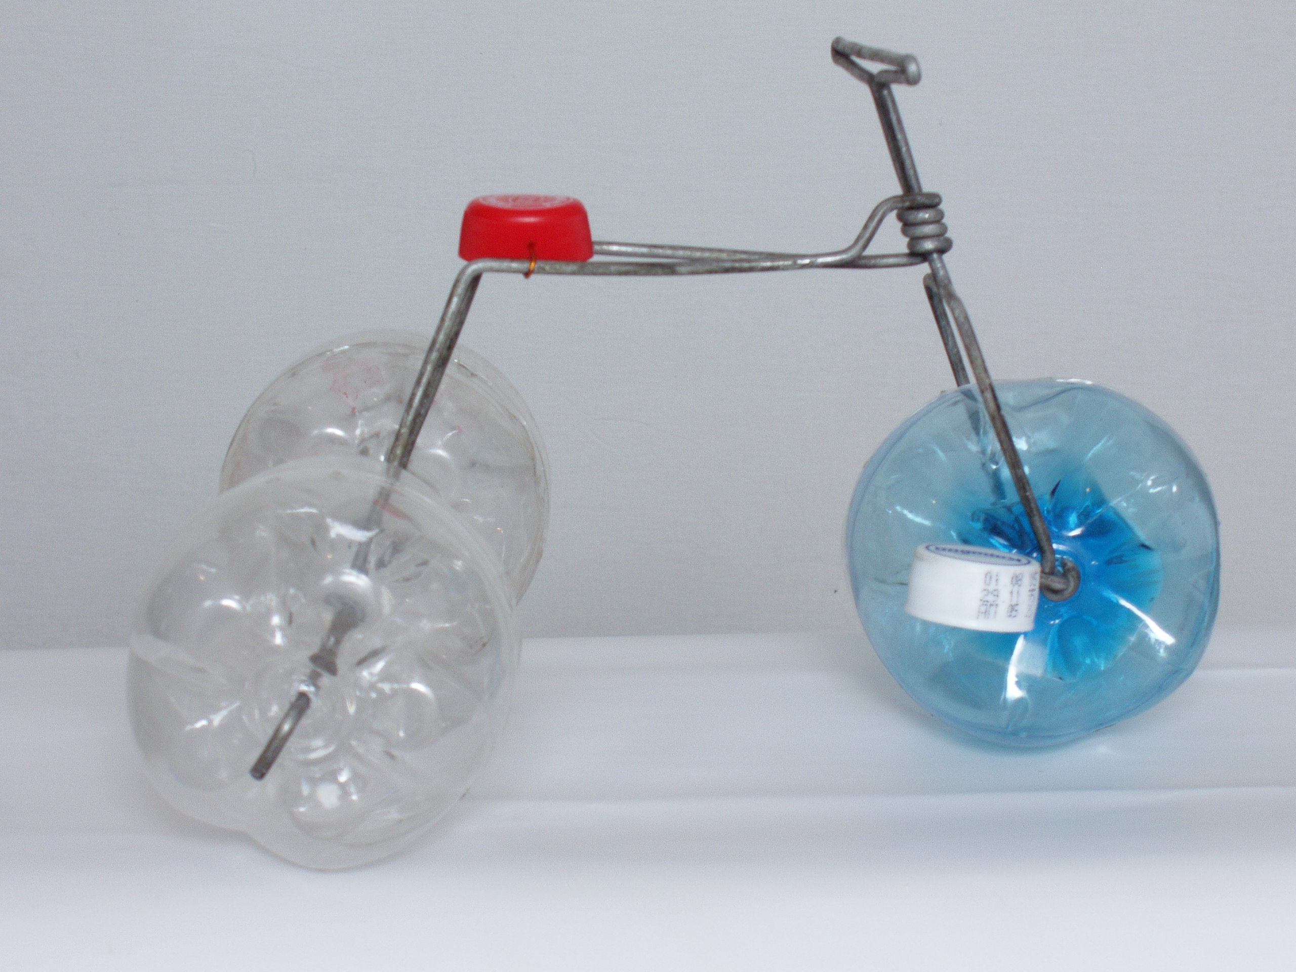

Модель літака

Для моделі літака знадобиться одна пластикова пляшка з-під газованих напоїв, трохи фанери, дріт, пропелер. За допомогою лобзика з фанери випилюємо крило, стабілізатор, кіль. Розміри цих частин можуть бути довільними і залежать тільки від розмірів пляшки. Звичайно потрібно зберегти основні пропорції моделі. Потім з дотриманням всіх правил техніки безпеки закріплюємо крило, стабілізатор і кіль на заготовці фюзеляжа. Далі прикріплюємо пропелер. З дроту зробимо підставку. Загальний вигляд моделі видно на фото.

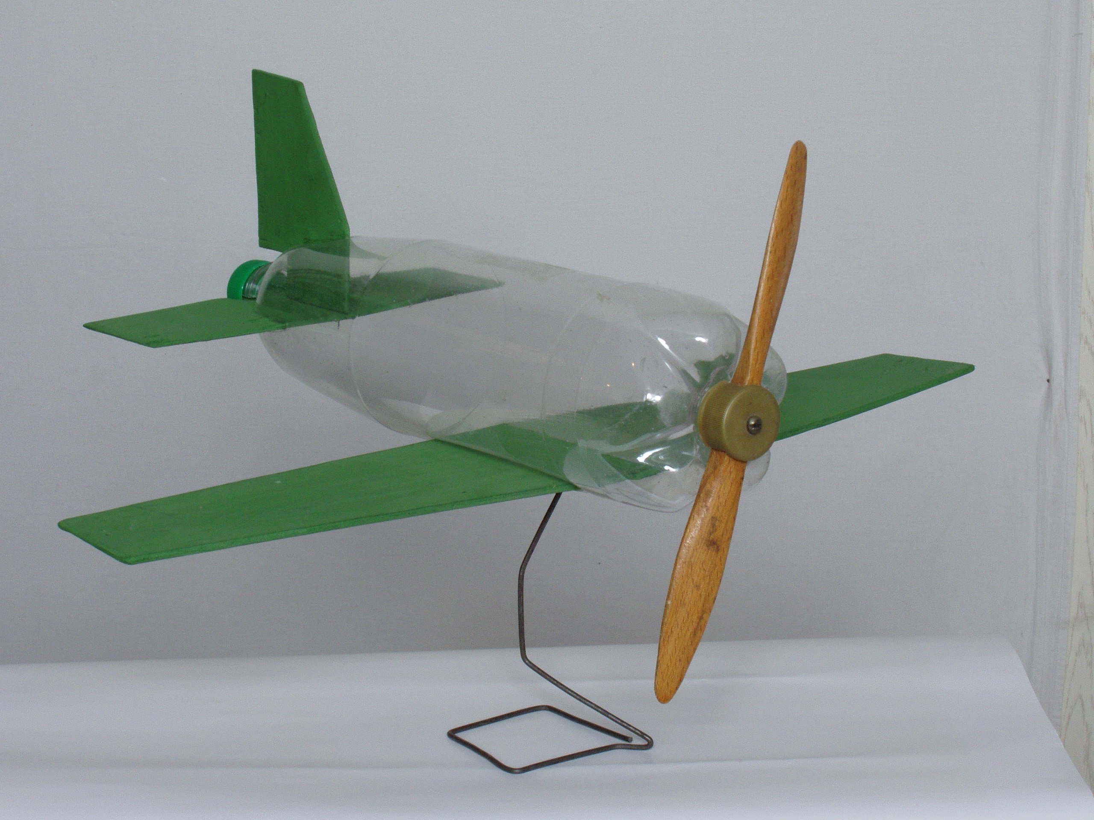

Модель ракети

Для моделі ракети потрібно кілька пластикових пляшок з-під газованих напоїв, скотч, ножиці. Беремо дві пляшки і з дотриманням правил техніки безпеки відрізуємо дно від кожної. Потім складаємо докупи відрізаними частинами і обмотуємо скотчем. Фюзеляж ракети готовий. Далі візьмем ще одну пляшку, відріжемо дно і шийку. Частину, яка залишилась використаємо для виготовлення стабілізаторів(не менше трьох). Пізніше закріпимо стабілізатори на фюзеляжі. Форма стабілізаторів може бути довільна. В нижній частині ракети прикріпимо сопло, яке виготовлене з відрізаної шийки від пляшки. Ракета готова. Загальний вигляд на фото.

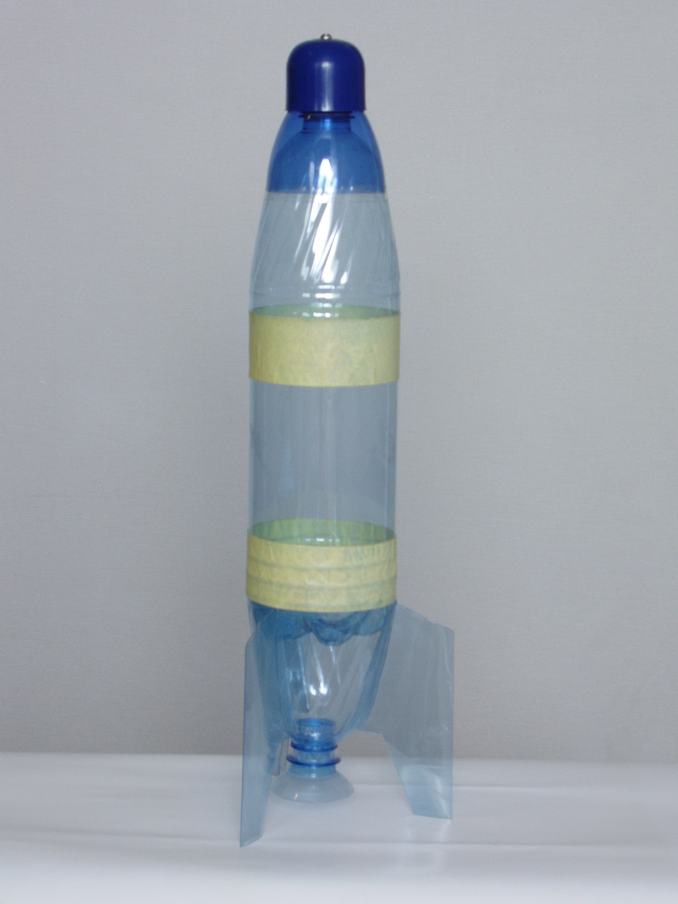

Модель гоночного автомобіля з резиновим двигуном

Для виготовлення моделі автомобіля знадобляться порожні упаковки від харчових продуктів ( кетчуп, гірчиця і т.п.), куски пінопласту, куски дроту. Корпус автомобіля виготовляється з банки з-під кетчупу. Колеса можна зробити з банок з-під гірчиці (передні з пробок, а задні з банок). Всередині колеса заповнюються пінопластом (щоб трималися осі ). Передня вісь пряма, а задня з вигином посередині кільцеподібної форми для закріплення резиномотора. Складають модель так. В передній частині корпуса робимо наскрізний отвір для передніх коліс. Вставляємо вісь і надіваємо колеса. Так само в задній частині зробимо наскрізний отвір, вставимо вісь і надінемо задні колеса. Оформлення зовнішнього вигляду на свою фантазію. На задню вісь закріплюємо резиномотор на розтягування. Другий кінець закріплюємо в передній частині. Автомобіль готовий. Коли модель поставити на підлогу і кілька метрів проїхати назад, то резина накрутиться на задню вісь. Якщо модель відпустити, то вона проїде кілька метрів вперед. При виготовленні моделі необхідно дотримуватись всіх правил техніки безпеки. Зовнішній вигляд на фото.

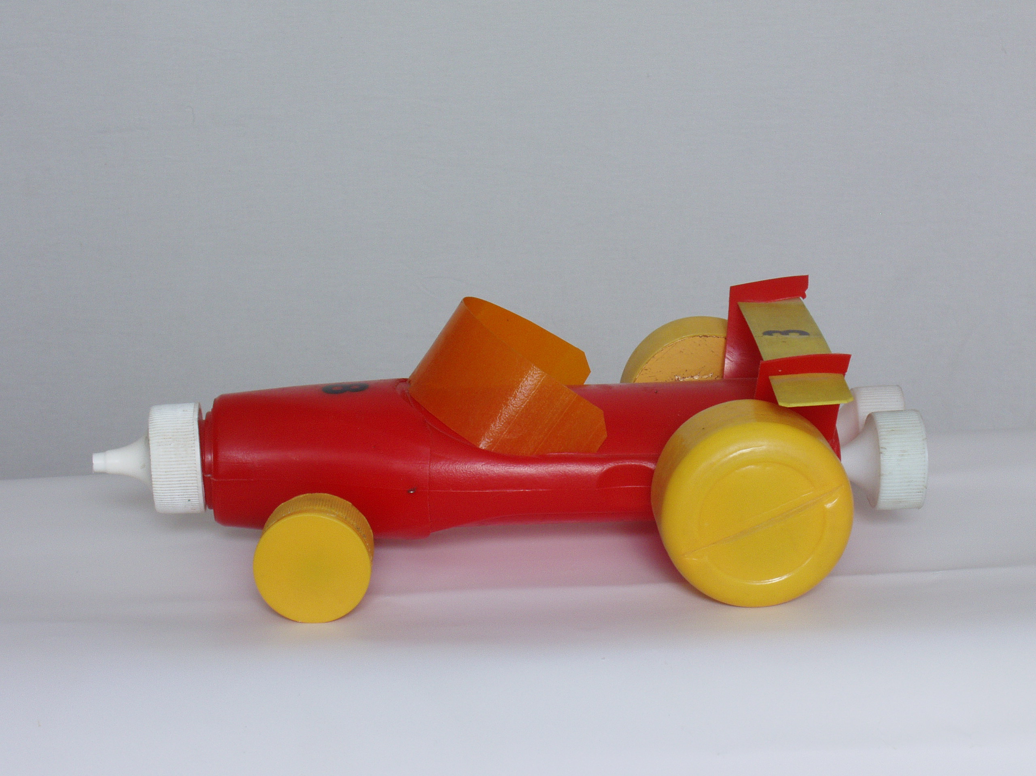

Модель парусної яхти

Для виготовлення моделі парусної яхти потрібно дві упаковки з-під кетчупу, два куски тонкого дроту, планочка і кусок папіросного паперу. Корпус яхти виготовляємо з двох упаковок, в яких відрізане дно. Цими частинами вставляємо їх одна в одну. В верхній частині закріплюємо мачту. В нижній частині закріпимо кіль, який виріжемо з куска пластмаси. З дроту робимо розтяжки для мачти. З папіросного паперу виготовимо паруси. Виготовлення і складання моделі необхідно робити з дотриманням правил техніки безпеки. Вигляд готової моделі на фото.
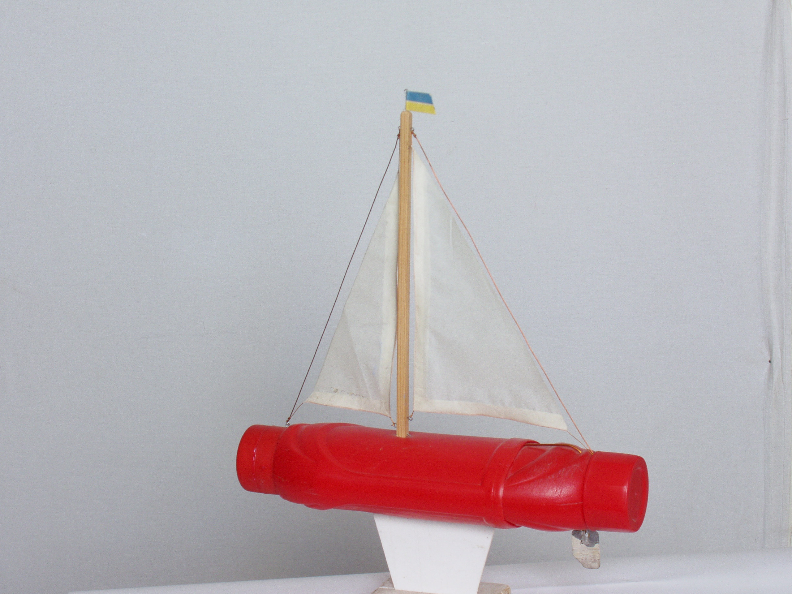

Перелік виробів на цьому не закінчується. Вся колекція незабаром зібрана в окремому авторському методичному посібнику над яким я працюю.
Особлива увага приділяється розвитку в дітей основ конструкторських умінь і здібностей, елементів технічного мислення, формування в них загально трудових умінь і навичок роботи з найпростішими знаряддями праці, ознайомлення з основними, доступними їхньому розумінню принципами виробництва.
Важливою умовою виконання цих завдань є поєднання практичної діяльності з розумовою, підвищення рівня самостійності і творчості гуртківців при виконанні трудових завдань, забезпечення росту їхніх досягнень.
Керівник гуртка , виходячи з програмних навчально-виховних завдань, місцевих умов, можливостей, добирає для виготовлення ті вироби, які можна виготовити в даному гуртку або підбирає інші, конструкція яких відповідає змісту розділу чи теми, що вивчається. При цьому необхідно забезпечувати поступове наростання складності конструкції, способів обробки і монтажу. Приблизно 80% часу на занятті відводиться на практичну роботу гуртківців ,а решту на повідомлення техніко-технологічних відомостей, обговорення трудового завдання і результатів його виконання.
Всі заняття проводяться при обов’язковому дотриманні правил безпеки праці і санітарно-гігієнічних вимог. Одною з найважливіших вимог в роботі керівника гуртка є повне дотримання правил охорони праці дітей, норм санітарної гігієни в приміщеннях і на робочих місцях, правил електро- і протипожежної безпеки в гуртку.
Особлива увага приділяється реалізації міжпредметних зв’язків. Так наприклад, графічна підготовка здійснюється не тільки у відведений для цього час програмою, а й в процесі читання технологічної документації по виготовленню виробів
Необхідно розвивати роботу по охороні навколишнього середовища, захисту і розмноженню рослинного і тваринного світу своєї місцевості.
В гуртку початкового технічного моделювання діти будують найпростіші моделі, приймають участь з ними в спортивних іграх, змаганнях. Необхідно допомагати їм продовжити займатися моделюванням аж до вибору майбутньої професії пов’язаної з цим. Процес моделювання на перших порах проходить на репродуктивному рівні, але вже на цьому етапі можливі елементи творчості. Керівнику необхідно заохочувати дітей до вдосконалення або створення ними нової конструкції.
Діяльність гуртківців не повинна обмежуватись тільки заняттями з виготовлення технічних пристроїв. Одним з показників роботи гуртка є участь дітей в різноманітних виставках, конкурсах і змаганнях.
Досвід роботи «Виготовлення виробів з нетрадиційних вторинних матеріалів в гуртку початкового технічного моделювання» напрацьовано на протязі 2005 – 2013 років. У 2010 році після узагальнення досвіду роботи та внесення в районну картотеку перспективного педагогічного досвіду дана тема простежується в роботі керівника гуртків початкового технічного моделювання Залозецького БДЮТ Рави Н.Я. та керівника гуртка початкового технічного моделювання ЗОШ І-ІІст с Курівців Чорняк В.З. У 2013 році мною підготовлено й розповсюджено серед керівників гуртків позашкільних та загальноосвітніх навчальних закладів навчально-методичний посібник «Виготовлення виробів з нетрадиційних вторинних матеріалів в гуртку початкового технічного моделювання». Крім того, у 2012 році проведено районний семінар для керівників гуртків позашкільних та загальноосвітніх навчальних закладів з технічної творчості.

